ФЕДЕРАЛЬНОЕ АГЕНТСТВО ЖЕЛЕЗНОДОРОЖНОГО ТРАНСПОРТА
Федеральное государственное бюджетное образовательное учреждение высшего образования
«Петербургский государственный университет путей сообщения
Императора Александра I»
(ФГБОУ ВО ПГУПС)

Кафедра «Локомотивы и локомотивное хозяйство»

РАБОЧАЯ ПРОГРАММА
дисциплины
«Тяга поездов» (Б1.Б.37)
для специальности
23.05.04 «Эксплуатация железных дорог»
по специализациям
«Магистральный транспорт»,
«Грузовая и коммерческая работа»,
«Пассажирский комплекс железнодорожного транспорта»,
«Транспортный бизнес и логистика»

Форма обучения – очная, заочная

Санкт-Петербург
2018
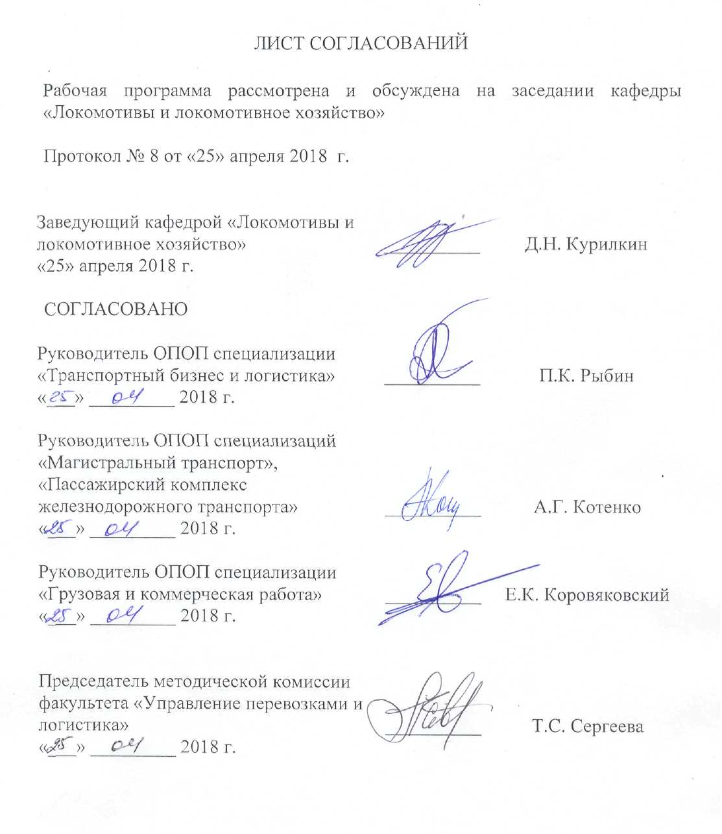
1. Цели и задачи дисциплины
Рабочая программа составлена в соответствии с ФГОС ВО, утвержденным «17» октября 2016 г., приказ № 1289 по специальности 23.05.04 «Эксплуатация железных дорог», по дисциплине «Тяга поездов».
Целью изучения дисциплины «Тяга поездов» является:
- изучение основных элементов конструкции и технических характеристик электровозов, тепловозов и моторвагонного подвижного состава;
- изучение локомотивного хозяйства и организации технической эксплуатации локомотивов;
- изучение основ тяговых расчетов.
Для достижения поставленных целей решаются следующие задачи:
- овладение студентами общим устройством и принципами действия локомотивов и их основных узлов; эксплуатационными факторами, влияющими на эффективность использования подвижного состава, его надежность и работоспособность; основами организации труда и отдыха локомотивных бригад; основами организации локомотивного хозяйства; основами теории тяги поездов и методами расчета веса, скорости и времени хода поезда;
- освоение студентами методов тяговых расчетов, определения показателей использования локомотивов, планирования работы локомотивов и локомотивных бригад, организации эффективного использования подвижного состава;
- приобретение студентами знаний о принципах действия дизеля и передачи мощности тепловозов; о системах ремонта локомотивов; об основах взаимодействия поезда и пути и обеспечения безопасности движения.

2. Перечень планируемых результатов обучения по дисциплине, соотнесенных с планируемыми результатами освоения основной профессиональной образовательной программы
Планируемыми результатами обучения по дисциплине являются: приобретение знаний, умений, навыков и/или опыта деятельности.
В результате освоения дисциплины обучающийся должен:
ЗНАТЬ:
-основные понятия о транспорте, транспортных системах; взаимосвязь развития транспортных систем; мировые тенденции развития различных видов транспорта; основные характеристики различных видов транспорта: технику и технологии, организацию работы, инженерные сооружения, системы управления; критерии выбора вида транспорта, стратегию развития железнодорожного транспорта;
- железнодорожный подвижной состав, его устройство, техническую и коммерческую эксплуатацию; систему их технического обслуживания и ремонта, основы тяговых расчетов.
УМЕТЬ:
- выявлять неисправности ходовых частей, автотормозов и автосцепки.
ВЛАДЕТЬ:
- методами определения сопротивления движению поезда, его массы.
Изучение дисциплины направлено на формирование следующих профессиональных компетенций (ПК), соответствующих виду профессиональной деятельности, на который ориентирована программа специалитета:
производственно-технологическая деятельность:
- способностью выполнять обязанности по оперативному управлению движением поездов на железнодорожных участках и направлениях, в том числе и высокоскоростных, а также маневровой работой на станциях (ПК-13);
проектная деятельность:
- способностью составлять планы размещения оборудования, технического оснащения и организации рабочих мест, рассчитывать транспортные мощности и загрузку оборудования объектов транспортной инфраструктуры (ПК-21);
научно-исследовательская деятельность:
- способностью к выполнению анализа состояния транспортной обеспеченности городов и регионов, организации и технологии перевозок, определению потребности в развитии транспортной сети, подвижном составе (ПК-24).
Область профессиональной деятельности обучающихся, освоивших данную дисциплину, приведена в п. 2.1 ОПОП.
Объекты профессиональной деятельности обучающихся, освоивших данную дисциплину, приведены в п. 2.2 ОПОП.
3. Место дисциплины в структуре основной профессиональной образовательной программы
Дисциплина «Тяга поездов» (Б1.Б.37) относится к базовой части и является обязательной для изучения.
4. Объем дисциплины и виды учебной работы
Для очной формы обучения (все специализации):
Вид учебной работы | Всего часов | Семестр
 |  | 4
Контактная работа (по видам учебных занятий)  В том числе:  - лекции (Л)  - практические занятия (ПЗ)  - лабораторные работы (ЛР) | 32  16  -  16 | 32  16  -  16
Самостоятельная работа (СРС) (всего) | 31 | 31
Контроль | 9 | 9
Форма контроля знаний | З | З
Общая трудоемкость: час / з.е. | 72/2 | 72/2
Для заочной формы обучения (все специализации):
Вид учебной работы | Всего часов | Курс
 |  | 3
Контактная работа (по видам учебных занятий)  В том числе:  - лекции (Л)  - практические занятия (ПЗ)  - лабораторные работы (ЛР) | 8  4  -  4 | 8  4  -  4
Самостоятельная работа (СРС) (всего) | 60 | 60
Контроль | 4 | 4
Форма контроля знаний | КЛР, З | КЛР, З
Общая трудоемкость: час / з.е. | 72/2 | 72/2
Примечания: «Форма контроля знаний» – экзамен (Э), зачет (З), зачет с оценкой (З*), курсовой проект (КП), курсовая работа (КР), контрольная работа (КЛР).
5. Содержание и структура дисциплины
5.1 Содержание дисциплины

№  п/п | Наименование  раздела дисциплины | Содержание раздела
1 | Введение.  Общее устройство, принципы действия и характеристики электроподвижного состава | Основные виды железнодорожной тяги, их экономическое сравнение. Электроснабжение электрифицированных железных дорог. Принцип действия электровоза постоянного и переменного тока. Основные характеристики электроподвижного состава (ЭПС). Регулирование режима работы ЭПС. Общее устройство электровоза, механическая часть электровоза.
2 | Общее устройство, принципы действия и характеристики тепловозов | Общее устройство тепловоза, основные характеристики тепловозов. Передача мощности тепловоза. Тепловозные дизели, общее устройство, классификация. Электрические машины и электрические аппараты тепловозов.
3 | Общее устройство автотормозного оборудования железнодорожного подвижного состава | Классификация, принципы действия и области применения пневматических тормозов, электропневматических и магниторельсовых тормозов. Тормозные рычажные передачи. Стояночный тормоз.
4 | Локомотивное хозяйство | Структура, функции и организация управления. Организация эксплуатации локомотивов. Система технического обслуживания и ремонта локомотивов. Экипировка. Организация обслуживания локомотивов бригадами.
5 | Тяга поездов.  Введение.  Силы, действующие на поезд. Сила тяги. Тяговая характеристика локомотива | Тяга поездов как наука о движении поезда. Модель поезда в тяге поездов. Силы, действующие на поезд. Процесс образования силы тяги при взаимодействии колеса с рельсом. Понятие о тяговой характеристике локомотива и ее ограничениях. Основной закон локомотивной тяги.
6 | Сопротивление движению подвижного состава. | Силы сопротивления движению поезда и их классификация. Составляющие основного сопротивления движению и его расчет. Мероприятия по уменьшению основного сопротивления движению. Дополнительное сопротивление движению и его расчет.
7 | Тормозная сила подвижного состава | Тормозная сила поезда. Закон сцепления при торможении. Расчет тормозной силы поезда.
8 | Уравнение движения поезда. Методы его решения. Построение кривой скорости, времени | Дифференциальное уравнение движения поезда и методы его решения. Основные способы расчета скорости и времени хода поезда. Спрямление профиля пути. Построение зависимостей скорости и времени хода в функции пути.
9 | Решение тормозных задач | Торможение поезда. Тормозные задачи и их решение. Выполнение тормозных расчетов с помощью номограмм. Рекуперативное и реостатное торможение поезда.
5.2 Разделы дисциплины и виды занятий
Для очной формы обучения (все специализации):
№ п/п | Наименование раздела дисциплины | Л | ПЗ | ЛР | СРС
1 | Введение. Общее устройство, принципы действия и характеристики электроподвижного состава | 2 | - | - | 2
2 | Общее устройство, принципы действия и характеристики тепловозов | 2 | - | - | 2
3 | Общее устройство автотормозного оборудования железнодорожного подвижного состава | 2 | - | - | 2
4 | Локомотивное хозяйство | 2 | - | 8 | 7
5 | Тяга поездов. Введение. Силы, действующие на поезд. Сила тяги. Тяговая характеристика локомотива. | 2 | - | - | 2
6 | Сопротивление движению подвижного состава. | 1 | - | - | 2
7 | Тормозная сила подвижного состава. | 1 | - | - | 2
8 | Уравнение движения поезда. Методы его решения. Построение кривой скорости, времени. | 2 | - | 6 | 7
9 | Решение тормозных задач. | 2 | - | 2 | 5
Итого |  | 16 | - | 16 | 31
Для заочной формы обучения:
№ п/п | Наименование раздела дисциплины | Л | ПЗ | ЛР | СРС
1 | Введение. Общее устройство, принципы действия и характеристики электроподвижного состава | 1 | - | - | 3
2 | Общее устройство, принципы действия и характеристики тепловозов | 1 | - | - | 3
3 | Общее устройство автотормозного оборудования железнодорожного подвижного состава | - | - | - | 4
4 | Локомотивное хозяйство | - | - | 2 | 18
5 | Тяга поездов. Введение. Силы, действующие на поезд. Сила тяги. Тяговая характеристика локомотива. | 2 | - | - | 2
6 | Сопротивление движению подвижного состава. | - | - | - | 4
7 | Тормозная сила подвижного состава. | - | - | - | 4
8 | Уравнение движения поезда. Методы его решения. Построение кривой скорости, времени. | - | - | 2 | 12
9 | Решение тормозных задач. | - | - | - | 10
Итого |  | 4 | - | 4 | 60

6. Перечень учебно-методического обеспечения для самостоятельной работы обучающихся по дисциплине
№  п/п | Наименование раздела | Перечень учебно-методического обеспечения
1 | Введение. Общее устройство, принципы действия и характеристики электроподвижного состава | - Кузьмич, В.Д. Локомотивы. Общий курс. – ФГОУ «УМЦ ЖДТ», 2011. – 582 с. + Кузьмич В.Д. Локомотивы. Общий курс [Электронный ресурс] : учебник/ В.Д. Кузьмич, В.С. Руднев, Ю.Е. Просвиров. – Элекрон. дан. – М.: УМЦ ЖДТ (Учебно-методический центр по образованию на железнодорожном транспорте), 2011. – 583 с. – режим доступа: http://e.lanbook.com/books /element.php?pl1_id=60000 – Загл. с экрана.
2 | Общее устройство, принципы действия и характеристики тепловозов
3 | Общее устройство автотормозного оборудования железнодорожного подвижного состава
4 | Локомотивное хозяйство
5 | Тяга поездов. Введение. Силы, действующие на поезд. Сила тяги. Тяговая характеристика локомотива. | 1. Кузьмич, В.Д. Теория локомотивной тяги. – М.: «Маршрут», 2005. – 448 с. + Кузьмич В.Д. Теория локомотивной тяги [Электронный ресурс]: учебник/ В.Д. Кузьмич, В.С. Руднев, С.Я. Френкель. – Элекрон. дан. – М.: УМЦ ЖДТ (Учебно-методический центр по образованию на железнодорожном транспорте), 2005. – 448 с. – Режим доступа: http://e.lanbook.com/books /element.php?pl1_id=35803 – Загл. с экрана.
6 | Сопротивление движению подвижного состава.
7 | Тормозная сила подвижного состава.
8 | Уравнение движения поезда. Методы его решения. Построение кривой скорости, времени.
9 | Решение тормозных задач.

7. Фонд оценочных средств для проведения текущего контроля успеваемости и промежуточной аттестации обучающихся по дисциплине
Фонд оценочных средств по дисциплине является неотъемлемой частью рабочей программы и представлен отдельным документом, рассмотренным на заседании кафедры и утвержденным заведующим кафедрой.

8. Перечень основной и дополнительной учебной литературы, нормативно-правовой документации и других изданий, необходимых для освоения дисциплины
8.1 Перечень основной учебной литературы, необходимой для освоения дисциплины
1. Кузьмич, В.Д. Локомотивы. Общий курс. – ФГОУ «УМЦ ЖДТ», 2011. – 582 с. + Кузьмич В.Д. Локомотивы. Общий курс [Электронный ресурс] : учебник/ В.Д. Кузьмич, В.С. Руднев, Ю.Е. Просвиров. – Элекрон. дан. – М.: УМЦ ЖДТ (Учебно-методический центр по образованию на железнодорожном транспорте), 2011. – 583 с. – режим доступа: http://e.lanbook.com/books /element.php?pl1_id=60000 – Загл. с экрана
2. Кузьмич, В.Д. Теория локомотивной тяги. – М.: «Маршрут», 2005. – 448 с. + Кузьмич В.Д. Теория локомотивной тяги [Электронный ресурс]: учебник/ В.Д. Кузьмич, В.С. Руднев, С.Я. Френкель. – Элекрон. дан. – М.: УМЦ ЖДТ (Учебно-методический центр по образованию на железнодорожном транспорте), 2005. – 448 с. – Режим доступа: http://e.lanbook.com/books /element.php?pl1_id=35803 – Загл. с экрана
8.2 Перечень дополнительной учебной литературы, необходимой для освоения дисциплины
1. Пархомов, В.Т. Устройство и эксплуатация тормозов [Электронный ресурс]: учебное пособие. - Элекрон. дан. – М.: УМЦ ЖДТ (Учебно-методический центр по образованию на железнодорожном транспорте), 2000. – 209 с. - Режим доступа: http://e.lanbook.com/books /element.php?pl1_id=59930 – Загл. с экрана
2. Асадченко, В.Р. Расчет пневматических тормозов железнодорожного подвижного состава [Электронный ресурс]: учебник. - Элекрон. дан. – М.: УМЦ ЖДТ (Учебно-методический центр по образованию на железнодорожном транспорте), 2004. – 120 с. - Режим доступа: http:|//e.lanbook.com/books /element.php?pl1_id=58883 – Загл. с экрана
3. Осипов, С.И. Основы тяги поездов [Электронный ресурс]: учебник. /С.И. Осипов, С.С. Осипов. - Элекрон. дан. – М.: УМЦ ЖДТ (Учебно-методический центр по образованию на железнодорожном транспорте), 2000. – 603 с. - Режим доступа: http://e.lanbook.com/books /element.php?pl1_id=59925 – Загл. с экрана.
8.3 Перечень нормативно-правовой документации, необходимой для освоения дисциплины не предусмотрено.
8.4 Другие издания, необходимые для освоения дисциплины
1.Иванов В.Н., Фролов А.В. Составление декадного графика локомотивов и именного графика работы локомотивных бригад. Методические указания. - СПб.: ПГУПС, 2012 – 16с.
2.Иванов В.Н. и др. Спрямление профиля пути и определение веса поезда по затяжному подъему. Методические указания. - СПб.: ПГУПС, 2011 – 20с.
3.Иванов В.Н. и др. Тяга поездов. Задания на контрольные работы №1 и №2 с методическими указаниями. СПб.: ПГУПС, 2009 – 32с.
4. Иванов В.Н., Фролов А.В. Тяга поездов. – СПб.: ПГУПС, 2010 – 40с.
9. Перечень ресурсов информационно-телекоммуникационной сети «Интернет», необходимых для освоения дисциплины
- Личный кабинет обучающегося и электронная информационно-образовательная среда. [Электронный ресурс]. – Режим доступа: http://sdo.pgups.ru/ (для доступа к полнотекстовым документам требуется авторизация).
2. Электронно-библиотечная система ibooks.ru [Электронный ресурс]. Режим доступа: http://ibooks.ru/ — Загл. с экрана.
3. Электронно-библиотечная система ЛАНЬ [Электронный ресурс]. Режим доступа: https://e.lanbook.com/books — Загл. с экрана.
10. Методические указания для обучающихся по освоению дисциплины
Порядок изучения дисциплины следующий:
- Освоение разделов дисциплины производится в порядке, приведенном в разделе 5 «Содержание и структура дисциплины». Обучающийся должен освоить все разделы дисциплины с помощью учебно-методического обеспечения, приведенного в разделах 6, 8 и 9 рабочей программы.
- Для формирования компетенций обучающийся должен представить выполненные типовые контрольные задания или иные материалы, необходимые для оценки знаний, умений, навыков и (или) опыта деятельности, предусмотренные текущим контролем (см. фонд оценочных средств по дисциплине).
- По итогам текущего контроля по дисциплине, обучающийся должен пройти промежуточную аттестацию (см. фонд оценочных средств по дисциплине).
11. Перечень информационных технологий, используемых при осуществлении образовательного процесса по дисциплине, включая перечень программного обеспечения и информационных справочных систем
Перечень информационных технологий, используемых при осуществлении образовательного процесса по дисциплине:

